POROČILO LABORATORIJSKIH VAJ

**Sistemi mehatronike 1**

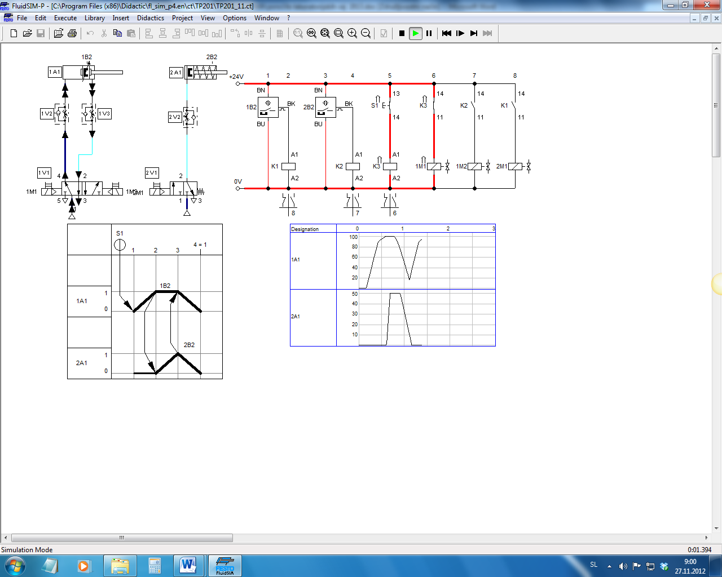

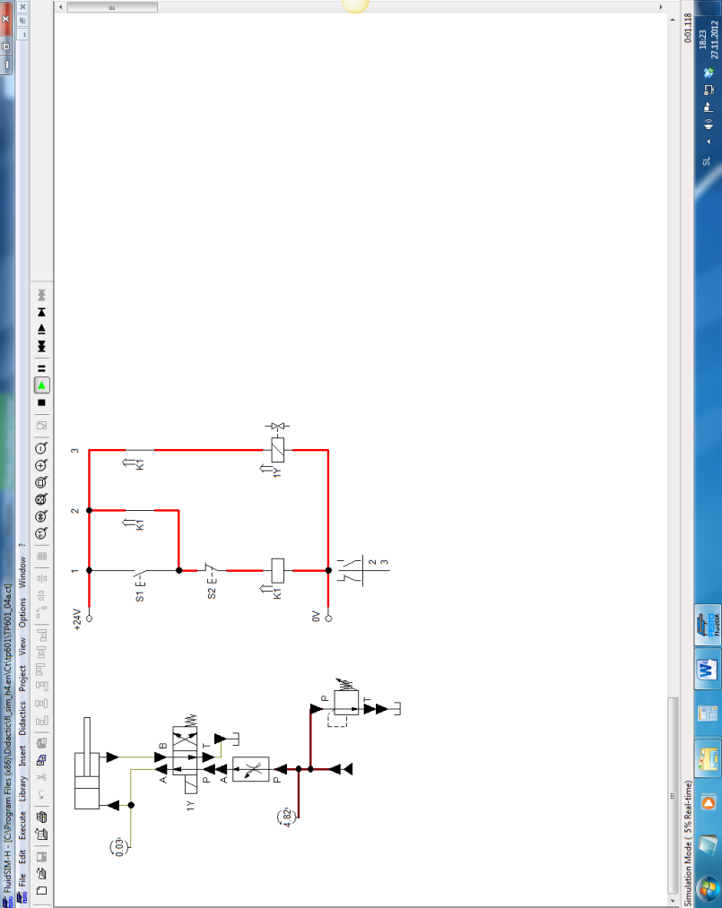

Študent:_______________________________

**Šolsko leto: ___________**

Ocena praktčnega dela:___________________

Ocena poročila:__________________________

**Skupna Ocena LV:­­_______________________**

**Obveznosti študentov, ki jih morajo izpolniti, da lahko pristopijo k 1. delnemu izpitu:**

* Študent mora biti prisoten min. 80% na LV, na katerih aktivno rešuje obravnavane naloge - vaje,
* Študent mora vestno in samostojno opraviti vse vaje, ki jih izvajamo na LV in zanje napisati poročila, ki vsebujejo tekstualni in grafični del ter na koncu jasno zapisati rešitev za vsako izdelano vajo,
* Obveznost študenta je, da pride do rešitve problema vsake vaje in da v primeru problema, ki ga ni sposoben samostojno rešiti, poišče pomoč pri predavatelju ali laborantu,
* Študent mora ob zaključku predavanj in vaj znati samostojno rešiti podobne naloge, ki jih je reševal pri LV. Pred pristopom k 1. delnemu izpitu, bo moral nalogo praktično rešiti in jo zagovarjati, ta pa bo ocenjena z max 10 točkami,
* Študent lahko pridobi še max 10 točk iz oddanih in pregledanih poročil, ki jih mora izpolnjene obezno oddati ob koncu vaj, pregledana in ocenjena pa se mu vrnejo, saj mu bodo vpomoč pri pripravi na izpit.
* Študent lahko pri LV doseže max 20 točk, ki se mu upoštevajo pri 1. delnemu izpitu.

**VSEBINSKA PODROČJA NALOG – VAJ:**

1. **Osnovna in nadaljevalna pnevmatika,**

V1, V2, V3, V4, V5, V6,

1. **Elektro pnevmatika,**

V7, V8, V9, V10, V11, V12, V13,

1. **Osnovna in nadaljevalna hidravlika,**

V14, V15, V16, V17,

1. **Elektro hidravlika.**

V18,

**Vaja 1**

Opis naloge

**LIVARSKA ZAJEMALKA**

-Načrtovanje pnevmatskega vezalnega načrta  
-Izdelava pnevmatskega krmilja  
-Preverjanje pravilnosti delovanja

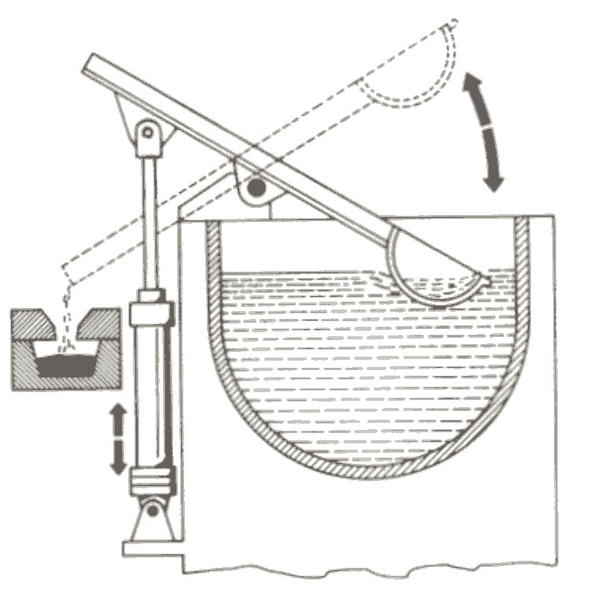

Opis problema

Livarsko zajemalko pričnemo počasi spuščati, ko vklopimo startni ventil. Ko doseže zajemalka spodnji položaj, se delovni ventil preklopi in zajemalka se prične počasi dvigovati. Za navedeno nalogo nariši krmilno shemo, označi krmilno shemo (posamezne komponente ter priključke ventilov) in razloži delovanje krmilne sheme.

**Rešitev 1**

**Vezalni načrt, pnevmatski**

**Opis rešitve**

**Seznam komponent**

|  |  |
| --- | --- |
| **Kos** | **Opis** |
|  |  |
|  |  |
|  |  |
|  |  |
|  |  |

**Vaja 2**

Opis naloge

**ŽIGOSNA NAPRAVA**

-Načrtovanje pnevmatskega vezalnega načrta  
-Izdelava pnevmatskega krmilja  
-Preverjanje pravilnosti delovanja

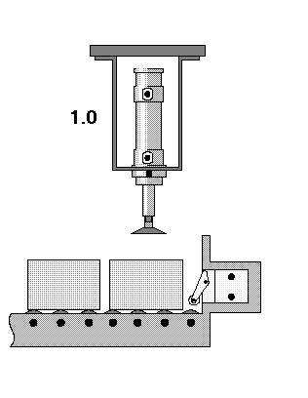

Opis problema

Obdelovanci, ki jih bomo žigosali s pomočjo dvosmernega valja, prihajajo po spodnji valjčni progi. Žigosanje - delovni gib dvosmernega valja dosežemo s pritiskom na tipko 1 in ob pogoju, da je obdelovanec prišel v položaj za žigosanje. Položaj obdelovanca definira potni ventil s kolescem, ki je nameščen na napravi. Za nalogo izdelajte krmilno shemo.

**Rešitev 2**

**Vezalni načrt, pnevmatski**

**Opis rešitve**

**Seznam komponent**

|  |  |
| --- | --- |
| **Kos** | **Opis** |
|  |  |
|  |  |
|  |  |
|  |  |
|  |  |

**Vaja 3**

Opis naloge

**KRIVLJENJE PLOČEVINE**  
  
-Načrtovanje pnevmatskega vezalnega načrta  
-Izdelava pnevmatskega krmilja  
-Preverjanje pravilnosti delovanja

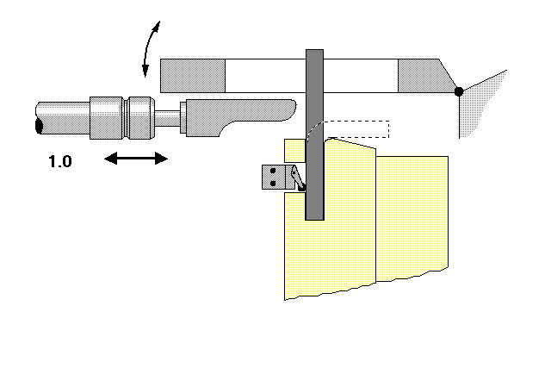

Opis problema

Izdelaj pnevmatično krmilno shemo za krmiljenje dvosmerno delujočega valja, ki krivi pločevino. Delovni gib se lahko opravi, če je prisoten signal za delovni gib - tipka 1 - in je vložena pločevina, ki jo krivimo. Delovni gib naj bo čim hitrejši, povratni pa čim bolj počasen. Povratni gib se opravi, ko spustimo startno tipko 1.

**Rešitev 3**

**Vezalni načrt, pnevmatski**

**Opis rešitve**

**Seznam komponent**

|  |  |
| --- | --- |
| **Kos** | **Opis** |
|  |  |
|  |  |
|  |  |
|  |  |
|  |  |

**Vaja 4**

Opis naloge

**VPENJALNA NAPRAVA**

-Načrtovanje pnevmatskega vezalnega načrta  
-Izdelava pnevmatskega krmilja  
-Preverjanje pravilnosti delovanja

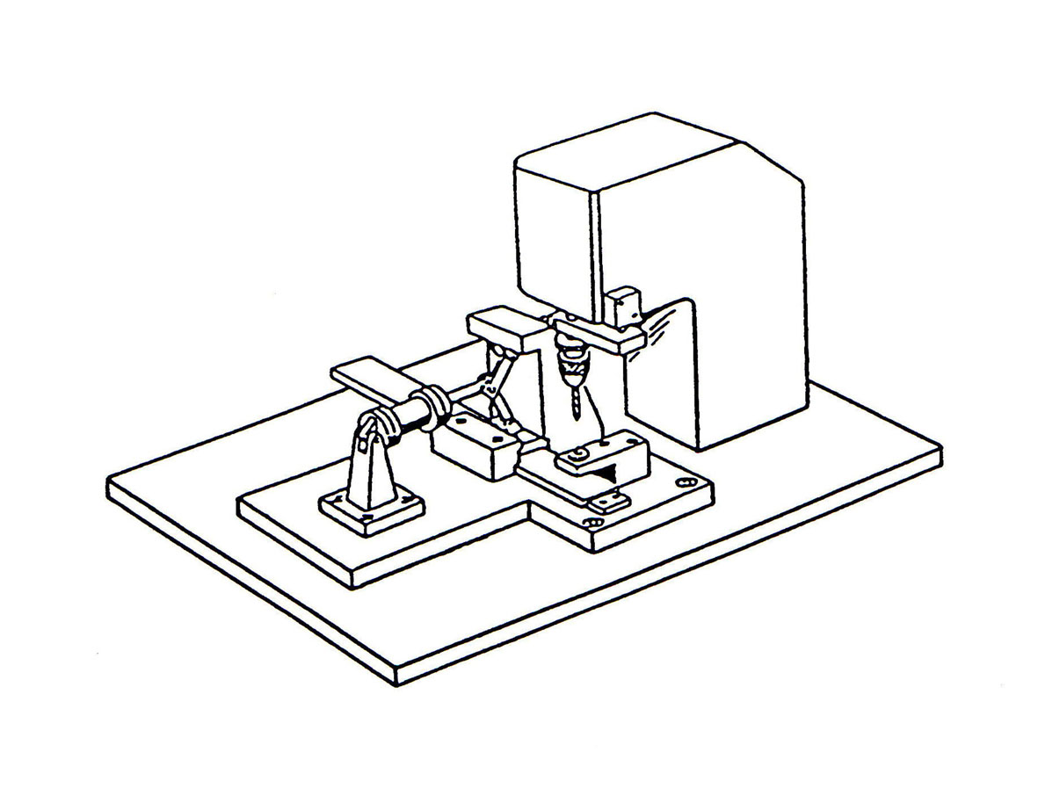

Opis problema

Pri večjem vrtalnem stroju imamo za vpenjanje obdelovancev vgrajeno pnevmatično vpenjalno napravo. Ko obdelovanec ročno vstavimo v vpenjalno napravo, ga moramo vpeti. Vpenjanje obdelovanca naj bo možno z ene ALI z druge strani stroja in ob pogoju da smo predhodno namestili obdelovanec. Izpenjanje obdelovanca naj bo omogočeno samo z enega delovnega mesta in ob pogoju, da je vreteno v zgornjem položaju.

**Rešitev 4**

**Vezalni načrt, pnevmatski**

**Opis rešitve**

**Seznam komponent**

|  |  |
| --- | --- |
| **Kos** | **Opis** |
|  |  |
|  |  |
|  |  |
|  |  |
|  |  |

**Vaja 5**

Opis naloge

**VARILNA PRIPRAVA**

-Načrtovanje pnevmatskega vezalnega načrta  
-Izdelava pnevmatskega krmilja  
-Preverjanje pravilnosti delovanja

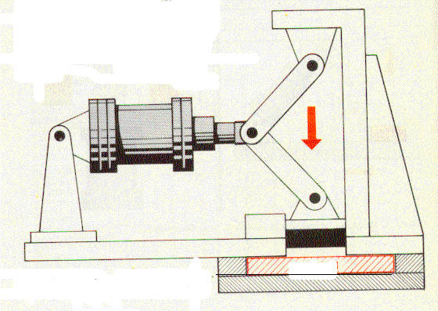

Opis problema

Varilna priprava ima dvosmerno delujoči valj, ki mora počasi vpeti in izpeti varjenca. Delovni gib pnevmatičnega valja in s tem vpenjanje dosežemo s pritiskom na tipko 1 in tipko 2, povratni gib pa se opravi s pritiskom na nožni pedal ali samodejno po 25 sekundah, ko se je zvar ohladil. Izdelajte pnevmatično krmilje!

**Rešitev 5**

**Vezalni načrt, pnevmatski**

**Opis rešitve**

**Seznam komponent**

|  |  |
| --- | --- |
| **Kos** | **Opis** |
|  |  |
|  |  |
|  |  |
|  |  |
|  |  |

**Vaja 6**

Opis naloge

**UPOGIBNA NAPRAVA .**

-Načrtovanje pnevmatskega vezalnega načrta  
-Izdelava pnevmatskega krmilja  
-Preverjanje pravilnosti delovanja

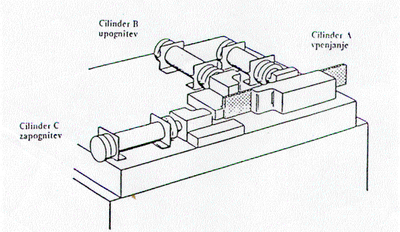

Opis problema

Izdelajte pnevmatično krmilje za krmiljenje naprave, ki upogiba in za upogiba pločevino. S pomočjo valja A pločevino vpnemo, nato jo z valjem B upognemo. Sledi še za upogibanje s pomočjo valja C. Po končanem delu valj A izpne pločevino. Ponovno zaporedje gibov ukažemo s pritiskom na startno tipko. Uporabi minimalno metodo!

**Rešitev 6**

**Vezalni načrt, pnevmatski**

**Opis rešitve**

**Seznam komponent**

|  |  |
| --- | --- |
| **Kos** | **Opis** |
|  |  |
|  |  |
|  |  |
|  |  |
|  |  |

**Vaja 7**

Opis naloge

**Praznjenje kadi**  
  
-Načrtovanje električnega in pnevmatskega vezalnega načrta  
-Izdelava elektropnevmatskega krmilja  
-Preverjanje pravilnosti delovanja

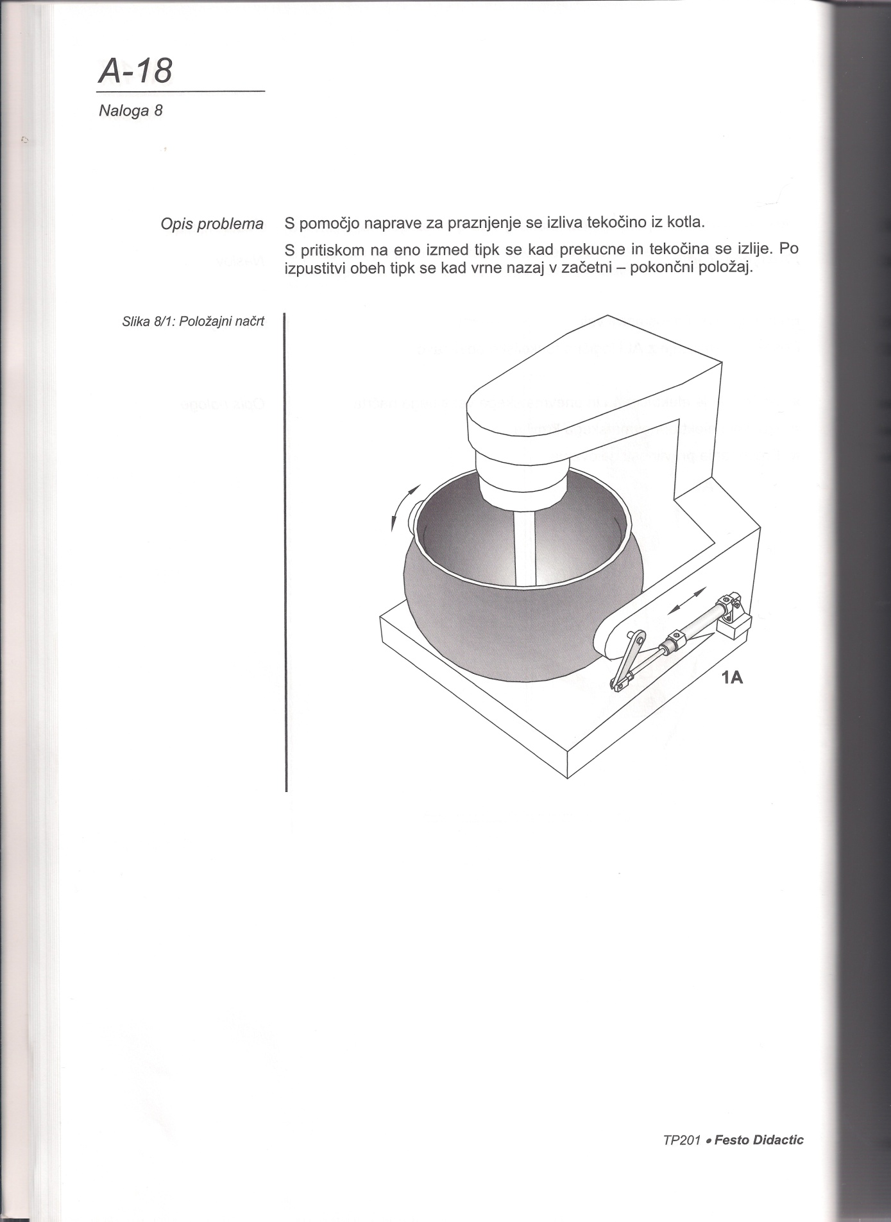

Opis problema

S pomočjo naprave za praznjenje se izliva tekočina iz kotla. S pritiskom na eno izmed tipk se kad prekucne in tekočina se izlije. Po izpustitvi obeh tipk se kad vrne nazaj v začetni-pokončni položaj.

**Rešitev 7**

**Vezalni načrt, pnevmatski**

**Vezalni načrt, električni**

**Opis rešitve**

**Seznam komponent**

|  |  |
| --- | --- |
| **Kos** | **Opis** |
|  |  |
|  |  |
|  |  |
|  |  |
|  |  |

**Vaja 8**

Opis naloge

**Praznjenje silosa**

-Načrtovanje električnega in pnevmatskega vezalnega načrta  
-Izdelava elektropnevmatskega krmilja  
-Preverjanje pravilnosti delovanja

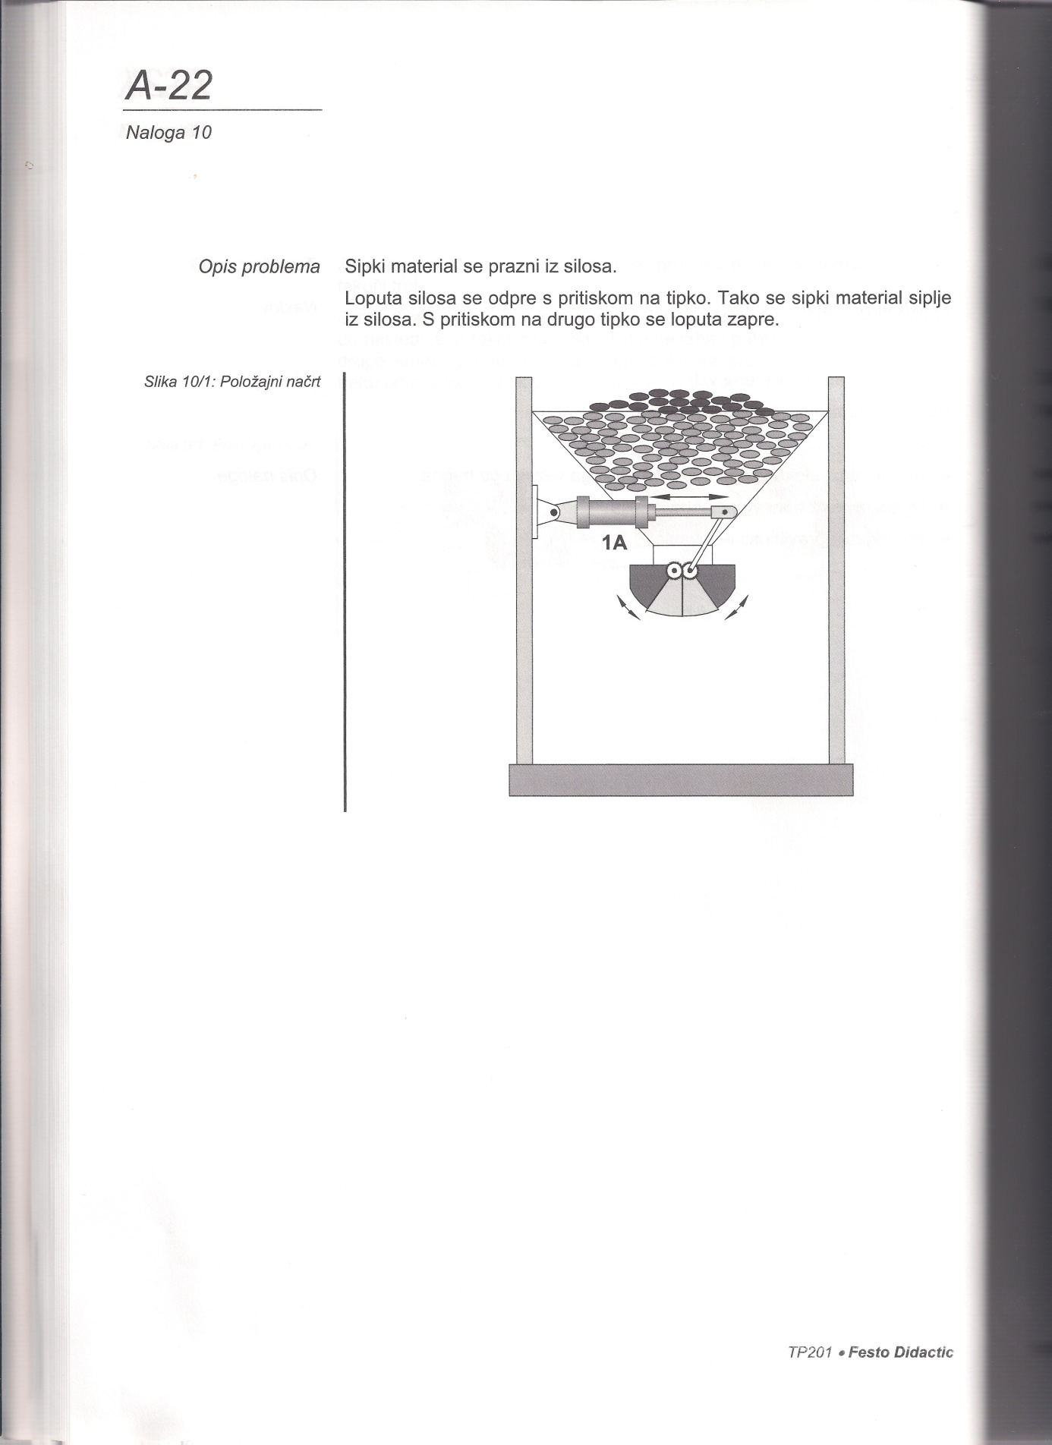

Opis problema

Sipki material se prazni iz silosa.

Loputa silosa se odpre s pritiskom na tipko. Tako se sipki material siplje iz silosa. S pritiskom na drugo tipko se loputa zapre.

**Rešitev 8**

**Vezalni načrt, pnevmatski**

**Vezalni načrt, električni**

**Opis rešitve**

**Seznam komponent**

|  |  |
| --- | --- |
| **Kos** | **Opis** |
|  |  |
|  |  |
|  |  |
|  |  |
|  |  |

**Vaja 9**

Opis naloge

**Večstezni težnostni magazin**

-Načrtovanje električnega in pnevmatskega vezalnega načrta  
-Izdelava elektropnevmatskega krmilja  
-Preverjanje pravilnosti delovanja

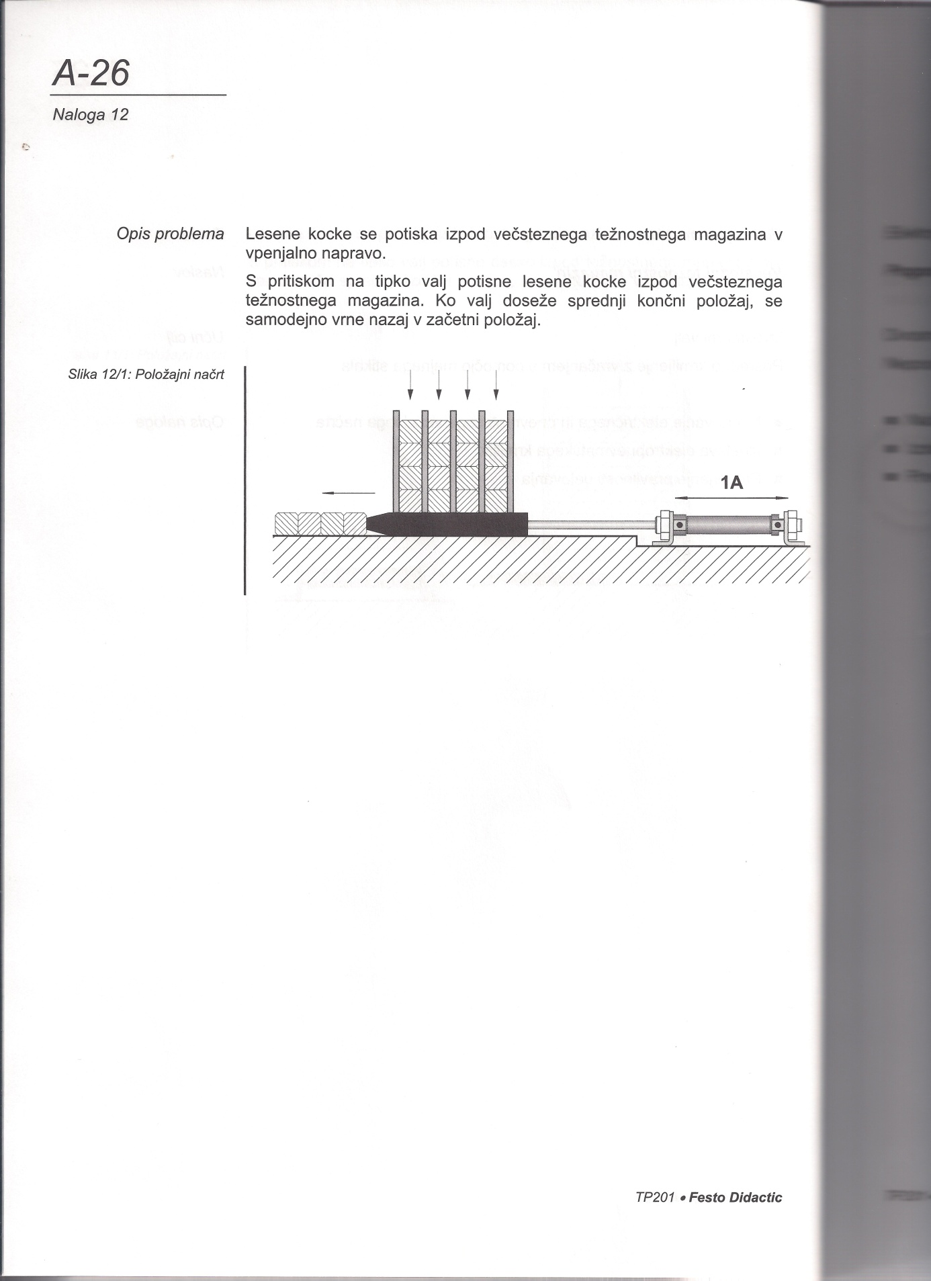

Opis problema

Lesene kocke se potiska izpod večsteznega težnostnega magazina v vpenjalno napravo.

S pritiskom na tipko valj potisne lesene kocke izpod večsteznega težnostnega magazina. Ko valj doseže sprednji končni položaj, se samodejno vrne nazaj v začetni položaj.

**Rešitev 9**

**Vezalni načrt, pnevmatski**

**Vezalni načrt, električni**

**Opis rešitve**

**Seznam komponent**

|  |  |
| --- | --- |
| **Kos** | **Opis** |
|  |  |
|  |  |
|  |  |
|  |  |
|  |  |

**Vaja 10**

Opis naloge

**Pogon tekočega traku**

-Načrtovanje električnega in pnevmatskega vezalnega načrta  
-Izdelava elektropnevmatskega krmilja  
-Preverjanje pravilnosti delovanja

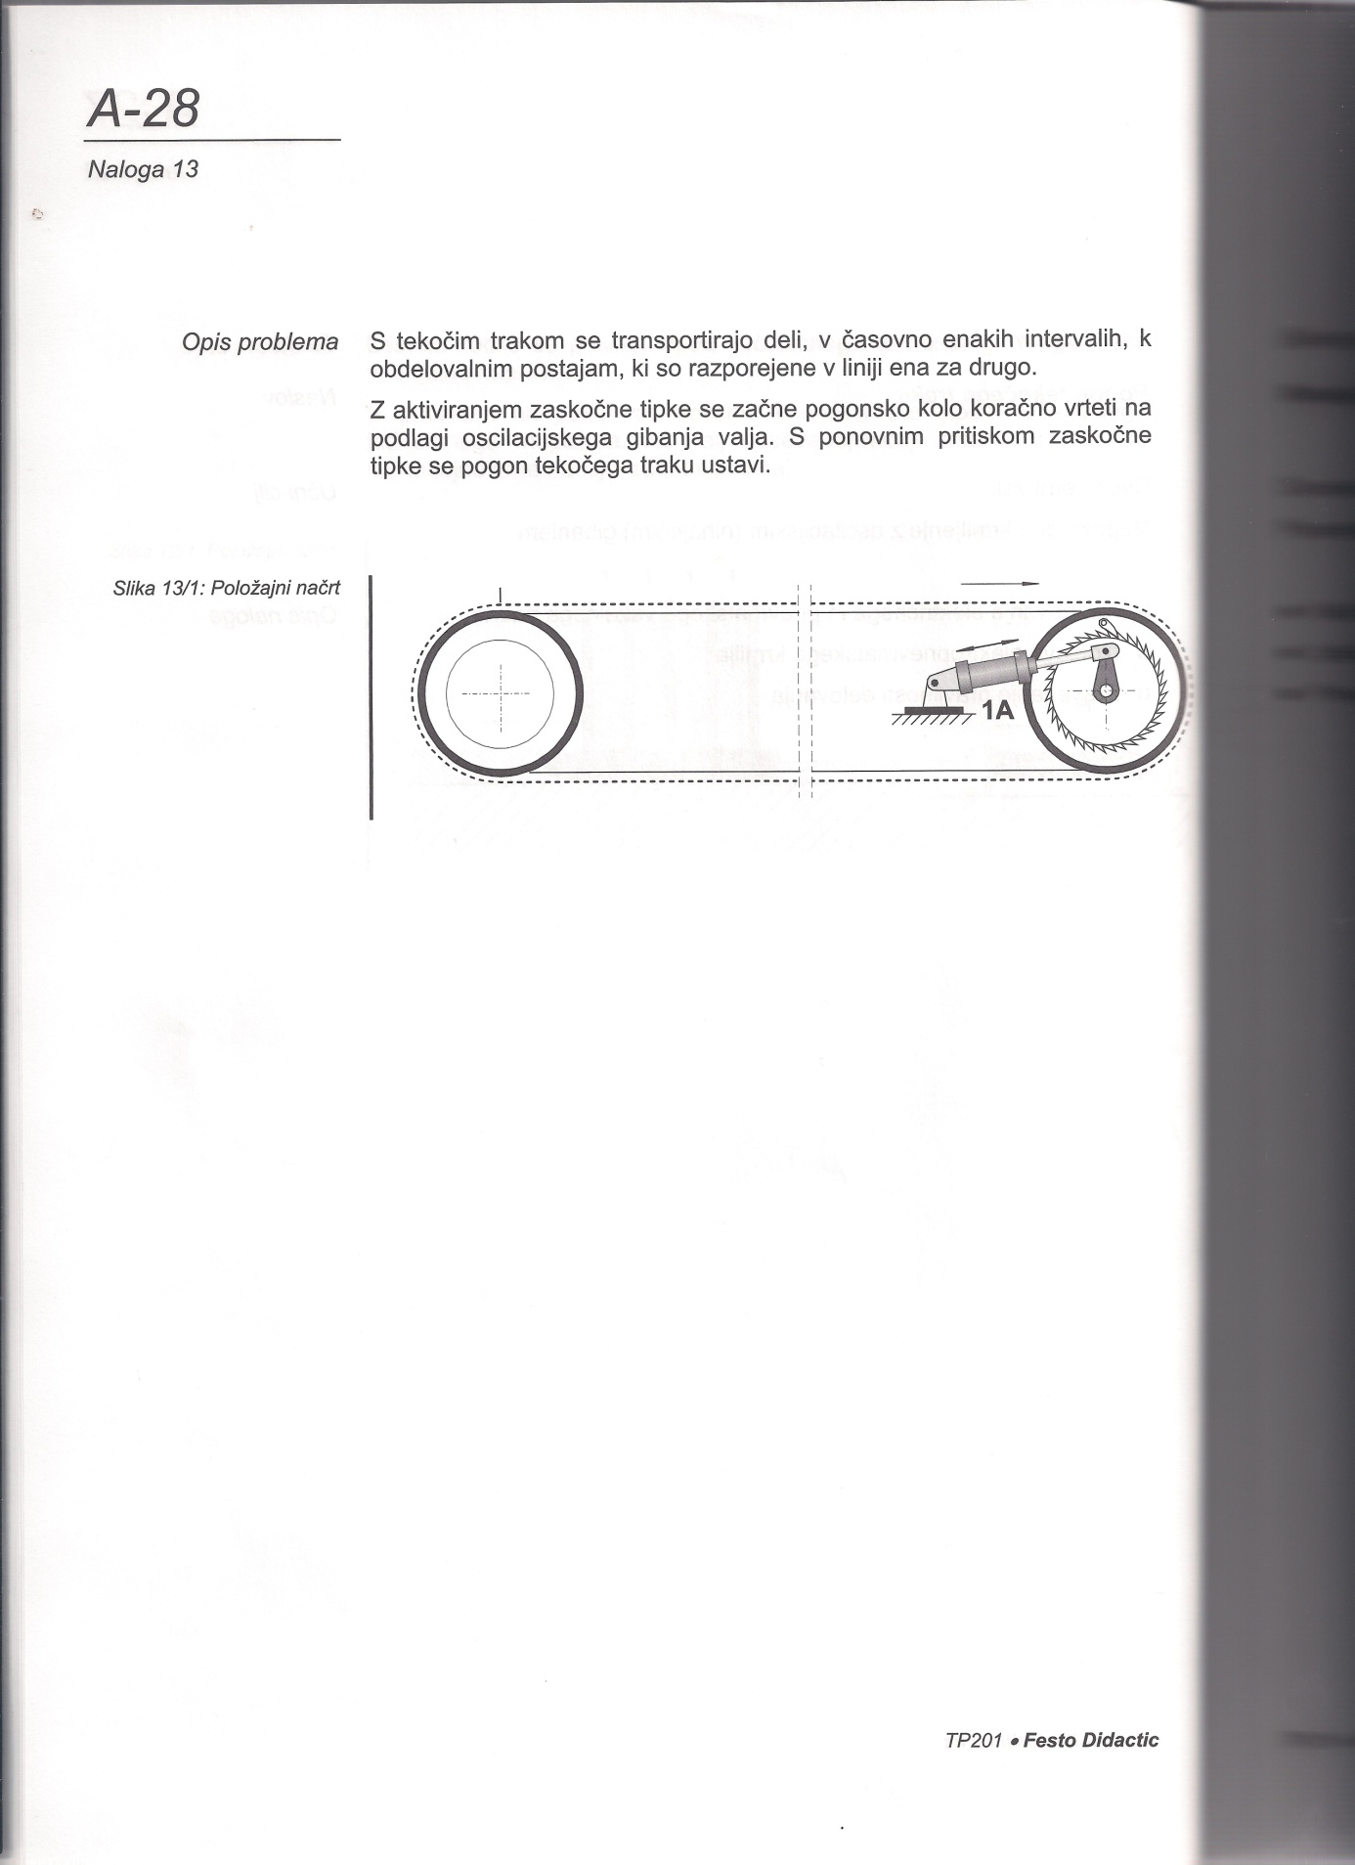

Opis problema

S tekočim trakom se transportirajo deli, v časovno enakih intervalih, k obdelovalnim postajam, ki so razporejene v liniji ena za drugo.

Z aktiviranjem zaskočne tipke se začne pogonsko kolo koračno vrteti na podlagi oscilacijskega gibanja valja. S ponovnim pritiskom zaskočne tipke se pogon tekočega traku ustavi.

**Rešitev 10**

**Vezalni načrt, pnevmatski**

**Vezalni načrt, električni**

**Opis rešitve**

**Seznam komponent**

|  |  |
| --- | --- |
| **Kos** | **Opis** |
|  |  |
|  |  |
|  |  |
|  |  |
|  |  |

**Vaja 11**

Opis naloge

**Usmerjevalna naprava**

-Načrtovanje električnega in pnevmatskega vezalnega načrta  
-Izdelava elektropnevmatskega krmilja  
-Preverjanje pravilnosti delovanja

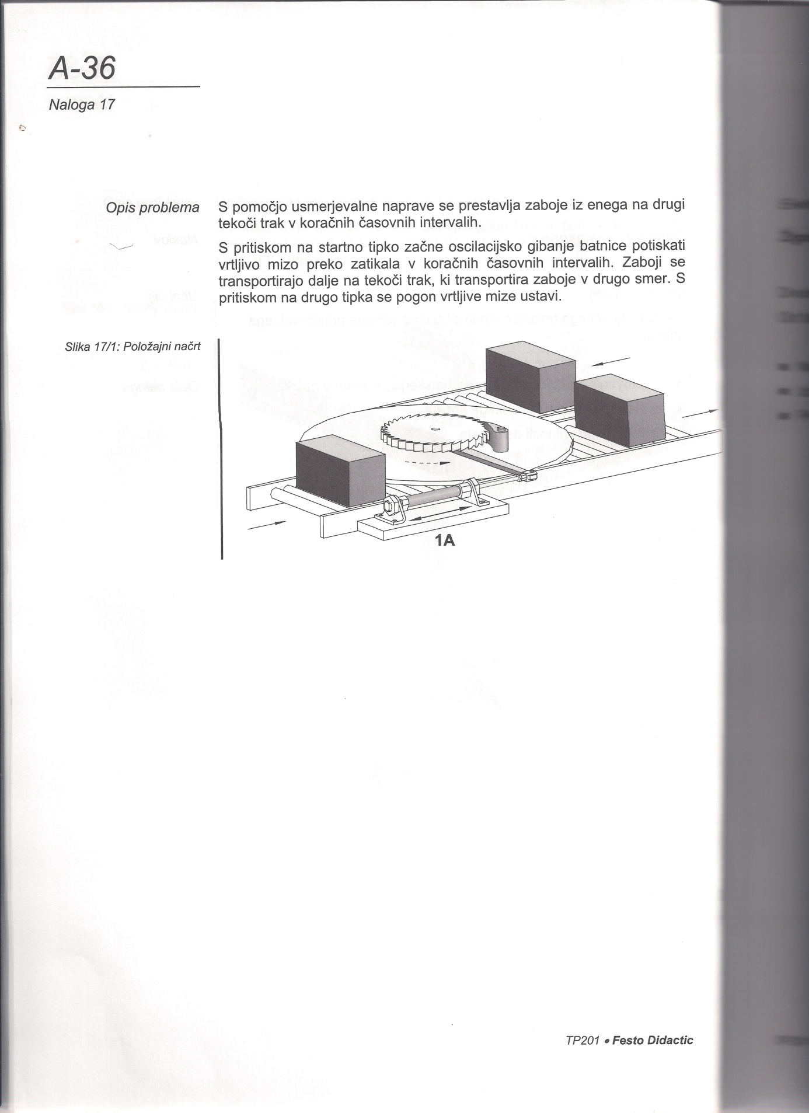

Opis problema

S pomočjo usmerjevalne naprave se prestavlja zaboje iz enega na drugi tekoči trak v koračnih časovnih intervalih.

S pritiskom na startno tipko začne oscilacijsko gibanje batnice potiskati vrtljivo mizo prek zatikala v koračnih časovnih intervalih. Zaboji se transportirajo dalje na tekoči trak, ki transportira zaboje v drugo smer. S pritiskom na drugo tipko se pogon vrtljive mize ustavi.

**Rešitev 11**

**Vezalni načrt, pnevmatski**

**Vezalni načrt, električni**

**Opis rešitve**

**Seznam komponent**

|  |  |
| --- | --- |
| **Kos** | **Opis** |
|  |  |
|  |  |
|  |  |
|  |  |
|  |  |

**Vaja 12**

Opis naloge

**Žigosna naprava**

-Načrtovanje električnega in pnevmatskega vezalnega načrta  
-Izdelava elektropnevmatskega krmilja  
-Preverjanje pravilnosti delovanja

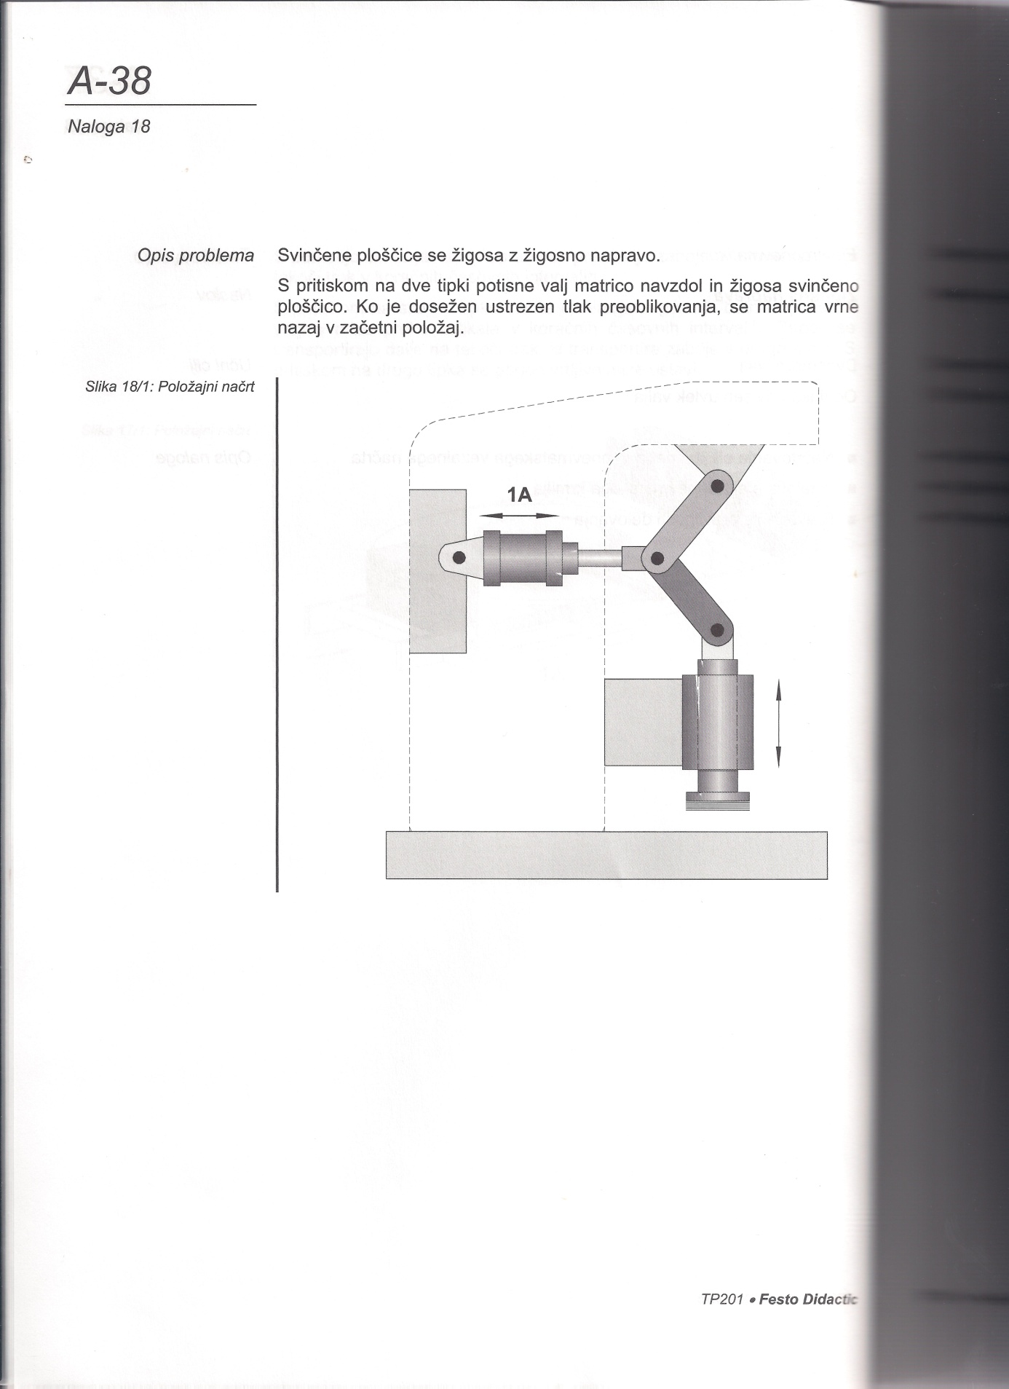

Opis problema

Svinčene ploščice se žigosa z žigosno napravo.

S pritiskom na dve tipki potisne valj matrico navzdol in žigosa svinčeno ploščico. Ko je dosežen ustrezen tlak preoblikovanja, se matrica vrne nazaj v začetni položaj.

**Rešitev 12**

**Vezalni načrt, pnevmatski**

**Vezalni načrt, električni**

**Opis rešitve**

**Seznam komponent**

|  |  |
| --- | --- |
| **Kos** | **Opis** |
|  |  |
|  |  |
|  |  |
|  |  |
|  |  |

**Vaja 13**

Opis naloge

**Naprava za premikanje**

-Risanje pot-korak diagrama  
-Načrtovanje električnega in pnevmatskega vezalnega načrta  
-Izdelava elektropnevmatskega krmilja  
-Preverjanje pravilnosti delovanja

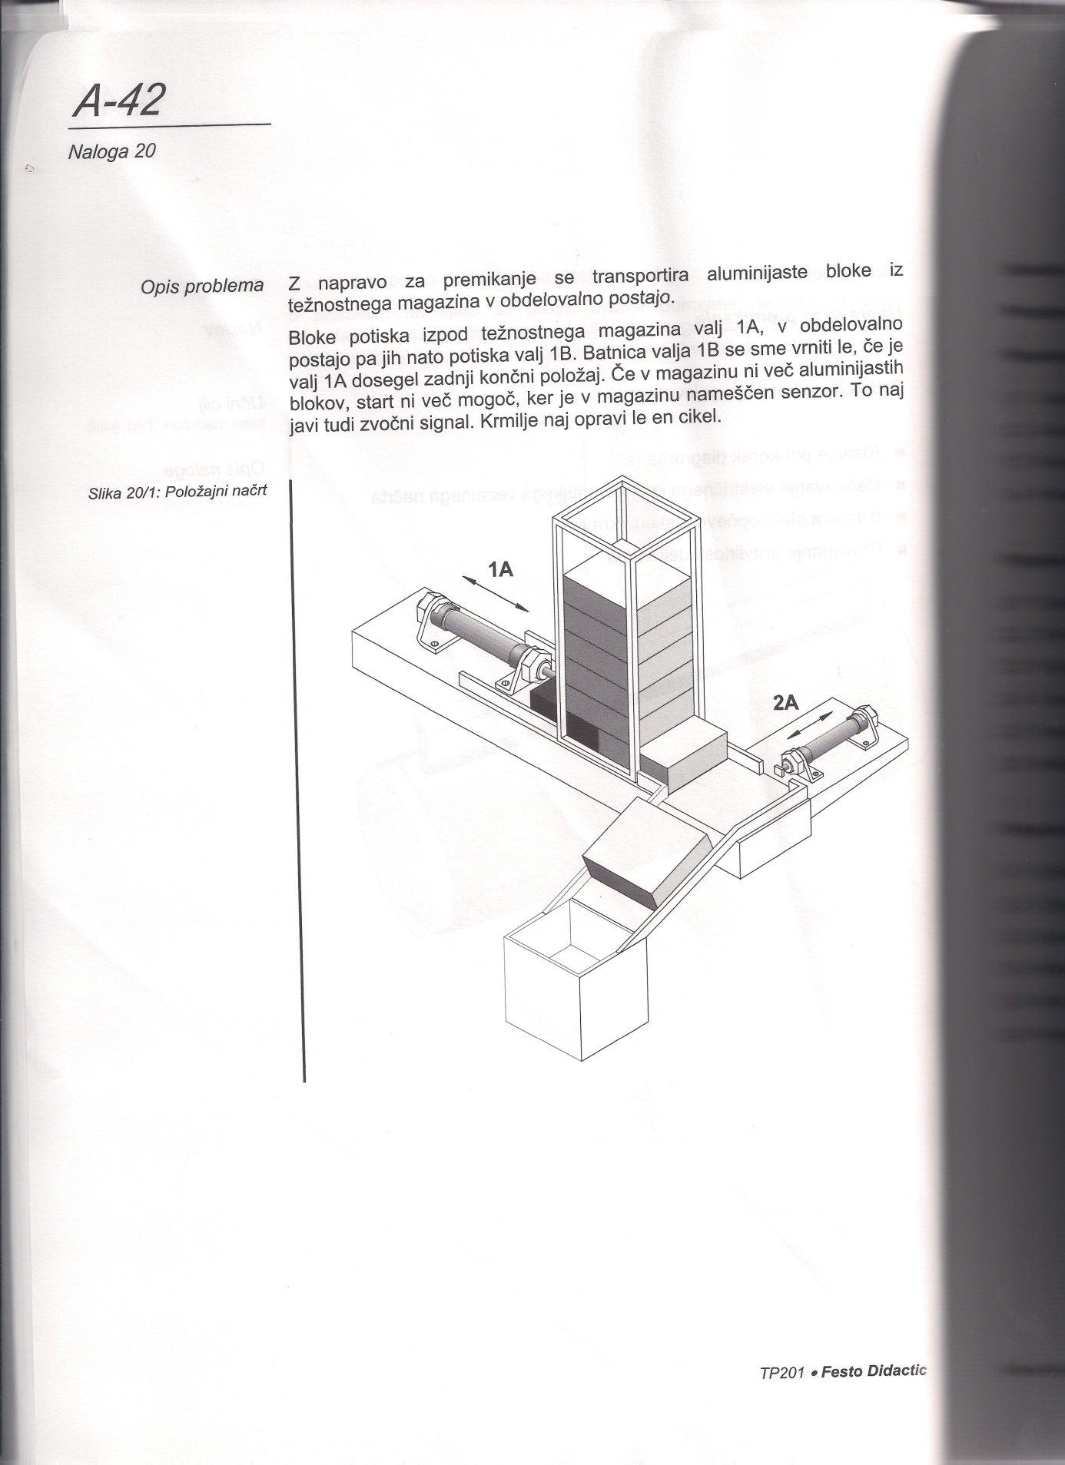

Opis problema

Z napravo za premikanje se transportira aluminijaste bloke iz težnostnega magazina v obdelovalno postajo.

Bloke potiska izpod težnostnega magazina valj 1A, v obdelovalno postajo pa njih nato potiska valj 2A. Batnica 2A se sme vrniti le, če je valj 1A dosegel zadnji končni položaj. Če v magazinu ni več aluminijastih blokov, start ni več mogoč, ker je v magazinu nameščen senzor. To naj javi tudi zvočni signal. Krmilje naj opravi le en cikel.

**Rešitev 13**

**Vezalni načrt, pnevmatski**

**Vezalni načrt, električni**

**Opis rešitve**

**Seznam komponent**

|  |  |
| --- | --- |
| **Kos** | **Opis** |
|  |  |
|  |  |
|  |  |
|  |  |
|  |  |

**Vaja 14**

Opis naloge

## Merjenje pretoka črpalke - značilnica

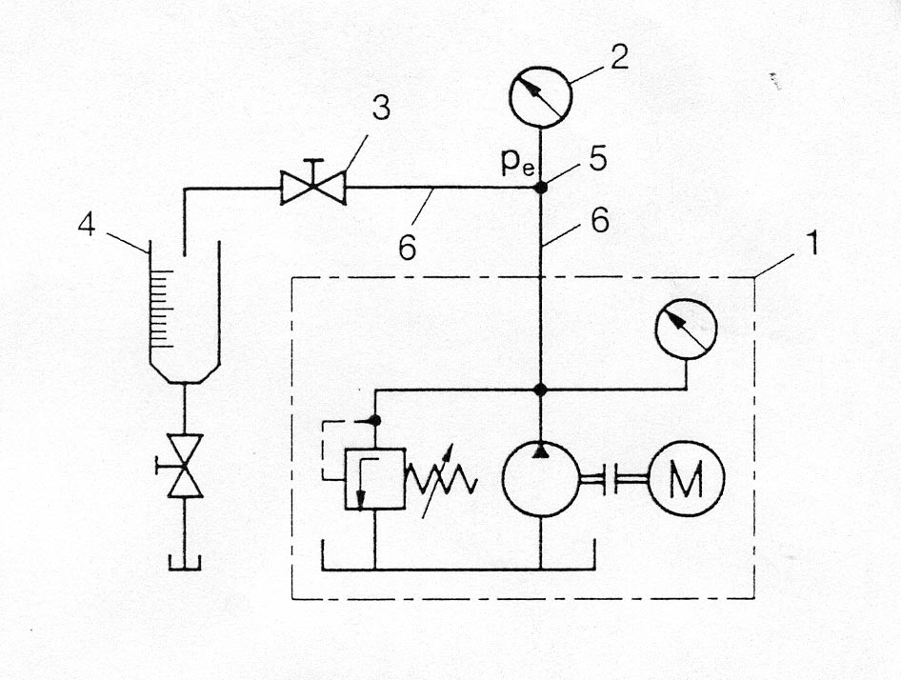-Načrtovanje hidravličnega vezalnega načrta  
-Izdelava hidravličnega krmilja  
-Preverjanje pravilnosti delovanja

**Opis vaje**

Vaja obsega pripravo in sestavo hidravličnih komponent po shemi, kontrolo povezav in meritev.

**1. korak:** Pri zaprtem zapirnem ventilu 3, je v sistemu tlak, ki je nastavljen na varnostnem ventilu agregata 1.

**2. korak:** Z zapirnim ventilom 3 nastavljajte posamezne vrednosti tlaka 2 po tabeli! Merite količino olja 20 sek v posodi 4. Pretok izračunajte po enačbi

**Seznam komponent**

|  |  |
| --- | --- |
| **Kos** | **Opis** |
|  |  |
|  |  |
|  |  |
|  |  |
|  |  |

**Rešitev 14**

**Q = V x 60/t (l/min) V (l); t(s); Q( l/min)**

|  |  |  |  |  |  |  |  |
| --- | --- | --- | --- | --- | --- | --- | --- |
| **Tlak pe (bar)** | **V3-zaprt** | **50** | **40** | **30** | **20** | **10** | **V3-odprt** |
| **Količina V (l)** | **0** |  |  |  |  |  |  |
| **Pretok Q (l/min)** | **0** |  |  |  |  |  |  |

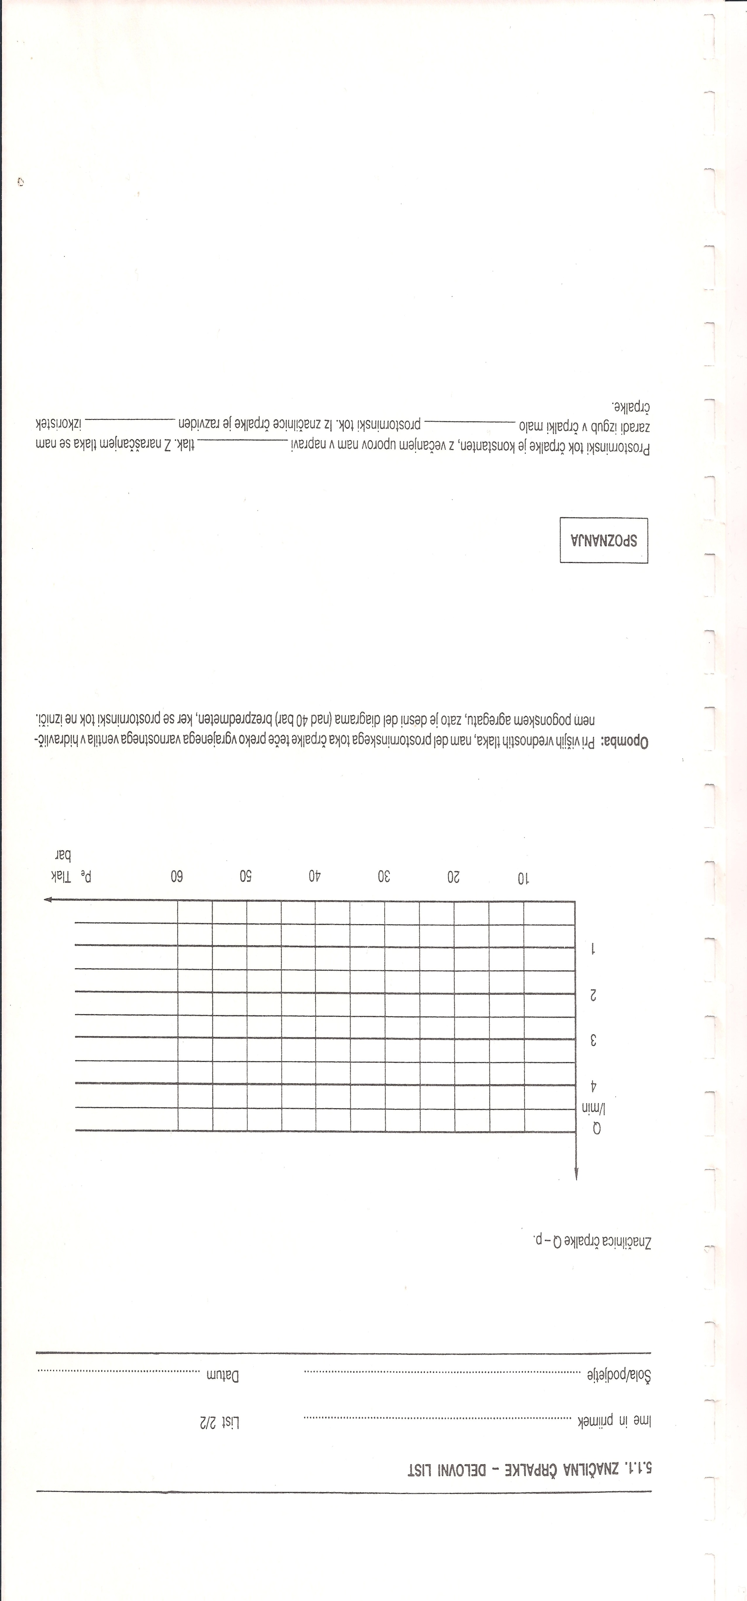**Značilnica črpalke**

**Vaja 15**

Opis naloge

**Omejevalnik tlaka – varnostni ventil**

**15.1** Nastavljanje tlačnega ventila

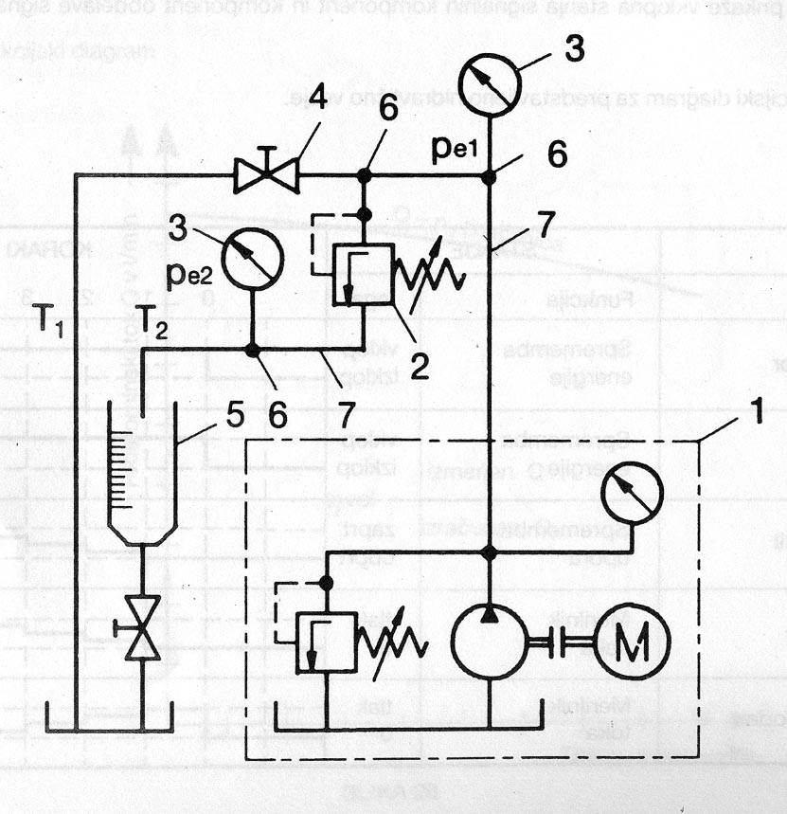-Načrtovanje hidravličnega vezalnega načrta  
-Izdelava hidravličnega krmilja  
-Preverjanje pravilnosti delovanja

Opis problema

Vaja obsega pripravo in sestavo hidravličnih komponent po shemi, kontrolo povezav in meritev. Z regulacijskim vijakom ventila 2 nastavite različne tlake in ugotavljajte lastnosti direktno krmiljenega varnostnega ventila.

**1.korak**

Pri zaprtem ventilu 4 popolnoma odprite varnostni ventil 2 – vzmet je razbremenjena.

**2.korak**

Po en vrtljaj napenjajte vzmet na varnostnem ventilu in merite tlak pe1. Vrednosti vnašajte v tabelo!

Opis naloge

**15.2 Značilnica varnostnega ventila**



Opis problema

Naredite meritev pretoka skozi varnostni ventil pri različni nastavitvi tlaka. Na osnovi rezultatov narišite značilnico varnostnega ventila!

**1. korak**

Pri zaprtem ventilu 4 nastavite varnostni ventil na 25 barov!

**2. korak**

Popolnoma odprite zapirni ventil 4!

**3. korak**

Postopoma zapirajte ventil 4, tako da sledite pe1 po tabeli. Pri vsakem tlaku izmerite količino olja (20 s) in vrednosti vnašajte v tabelo!

**Rešitev 15**

Rešitev 15.1

|  |  |  |  |  |  |  |
| --- | --- | --- | --- | --- | --- | --- |
| **Regulacijski vijak** | **razbremenjena**  **vzmet** | **1. vrtljaj** | **2. vrtljaj** | **3. vrtljaj** | **4. vrtljaj** | **5. vrtljaj** |
| **Delovni tlak pe1** |  |  |  |  |  |  |

Rešitev 15.2

|  |  |  |  |  |  |  |  |
| --- | --- | --- | --- | --- | --- | --- | --- |
| **Tlak pe (bar)** | **7,5** | **10** | **15** | **17,5** | **20** | **22,5** | **25** |
| **Količina V (l)** |  |  |  |  |  |  |  |
| **Pretok Q (l/min)** |  |  |  |  |  |  |  |

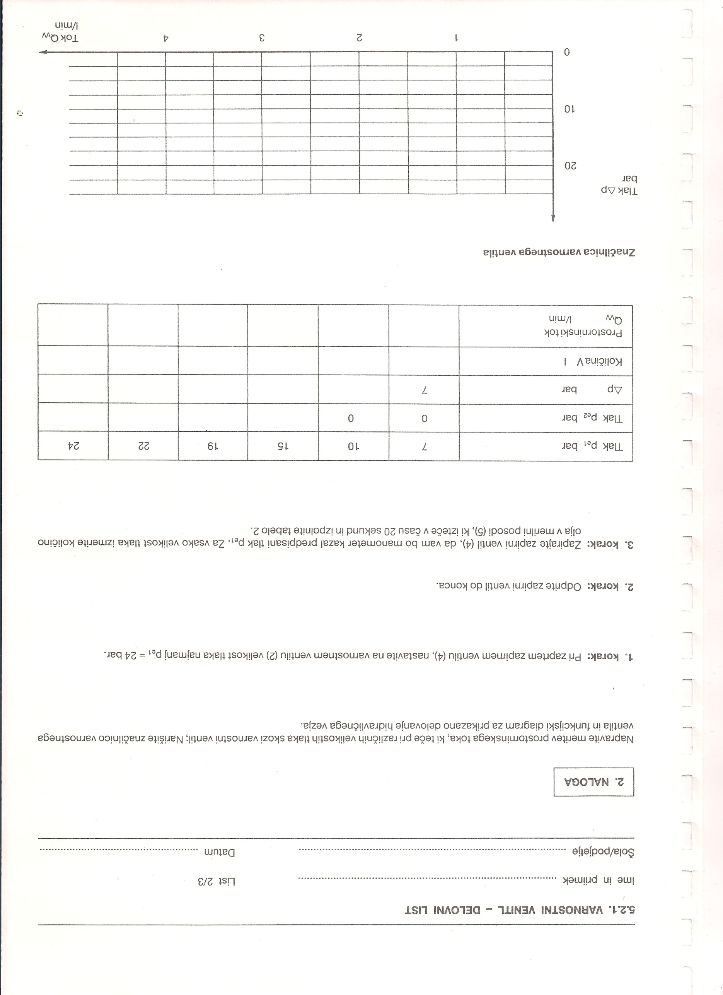**Značilnica varnostnega ventila**

**Rešitev 15**

**Opis rešitve**

**Seznam komponent**

|  |  |
| --- | --- |
| **Kos** | **Opis** |
|  |  |
|  |  |
|  |  |
|  |  |
|  |  |

**Vaja 16**

Opis naloge

Naprava za robljenje

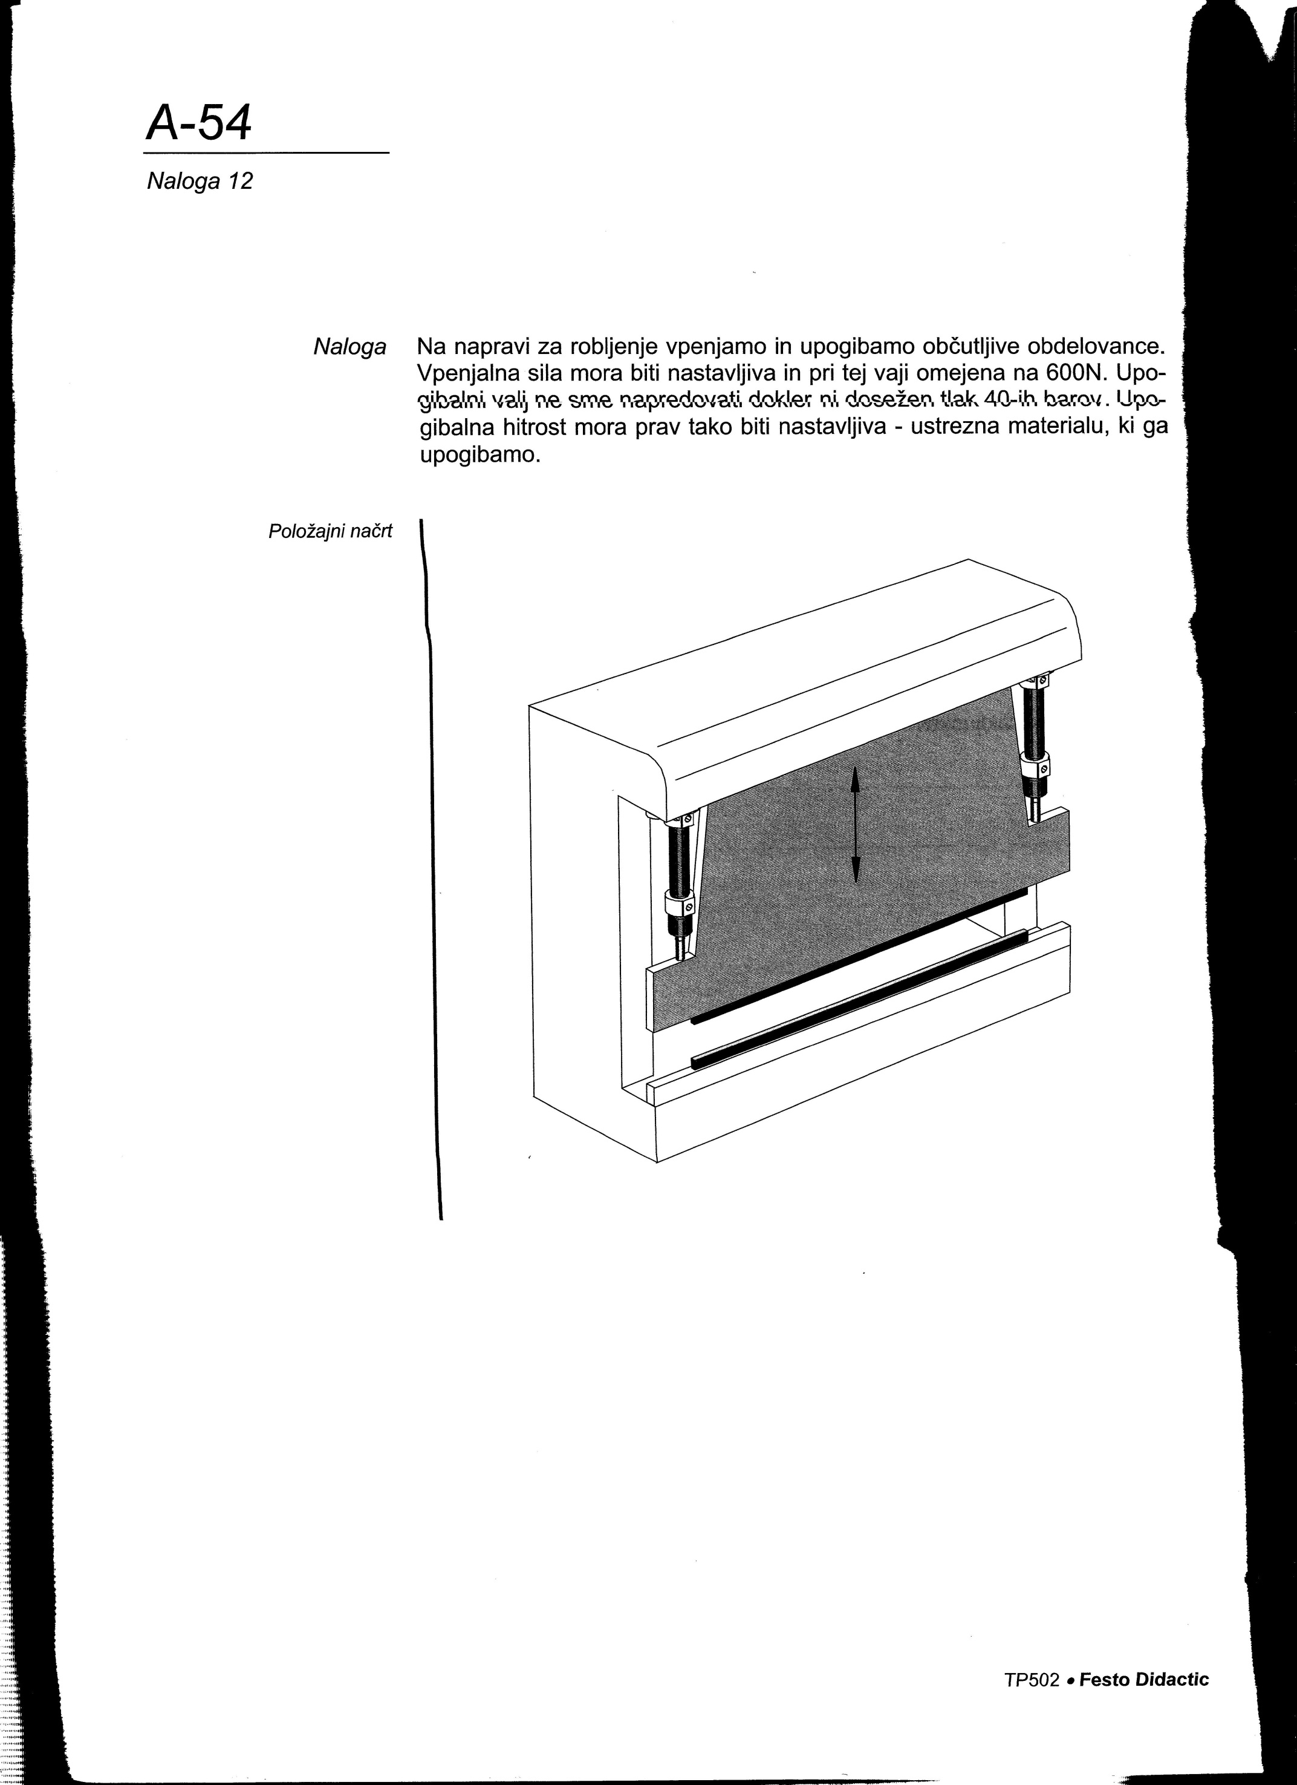-Načrtovanje hidravličnega vezalnega načrta  
-Izdelava hidravličnega krmilja  
-Preverjanje pravilnosti delovanja

Opis problema

Na napravi za robljenje vpenjamo in upogibamo občutljive obdelovance. Vpenjalna sila mora biti nastavljiva in pri tej vaji omejena na 600N. Upogibalni valj ne sme napredovati dokler ni dosežen tlak 40-ih barov. Upogibalna hitrost mora prav tako biti nastavljiva – ustrezna materiali, ki ga upogibamo.

**Rešitev 16**

**Vezalni načrt - hidravlični**

**Opis rešitve**

**Seznam komponent**

|  |  |
| --- | --- |
| **Kos** | **Opis** |
|  |  |
|  |  |
|  |  |
|  |  |
|  |  |

**Vaja 17**

Opis naloge

Vrtalna naprava za geološke raziskave

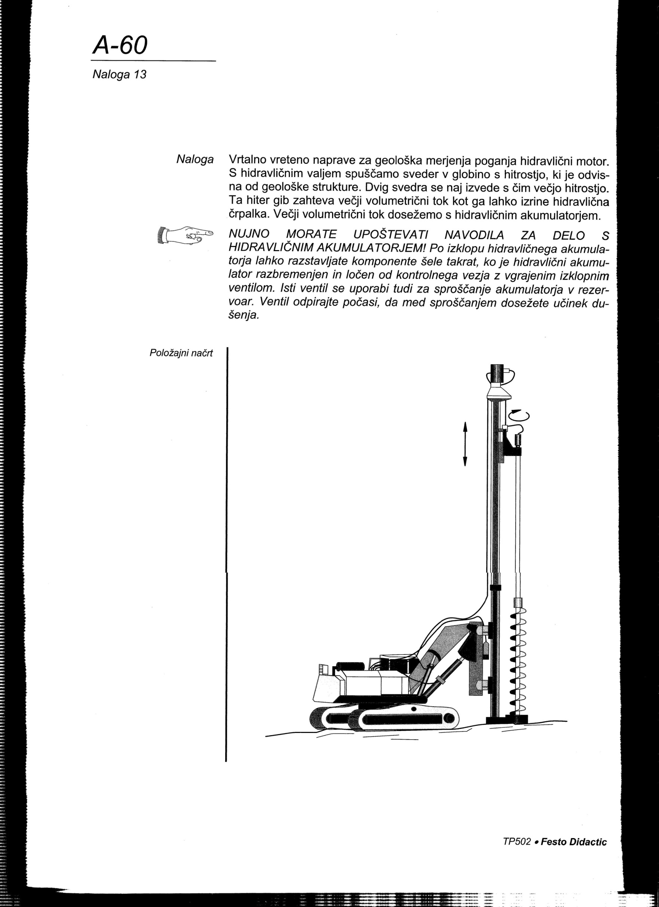-Načrtovanje hidravličnega vezalnega načrta  
-Izdelava hidravličnega krmilja  
-Preverjanje pravilnosti delovanja

**Opis problema**

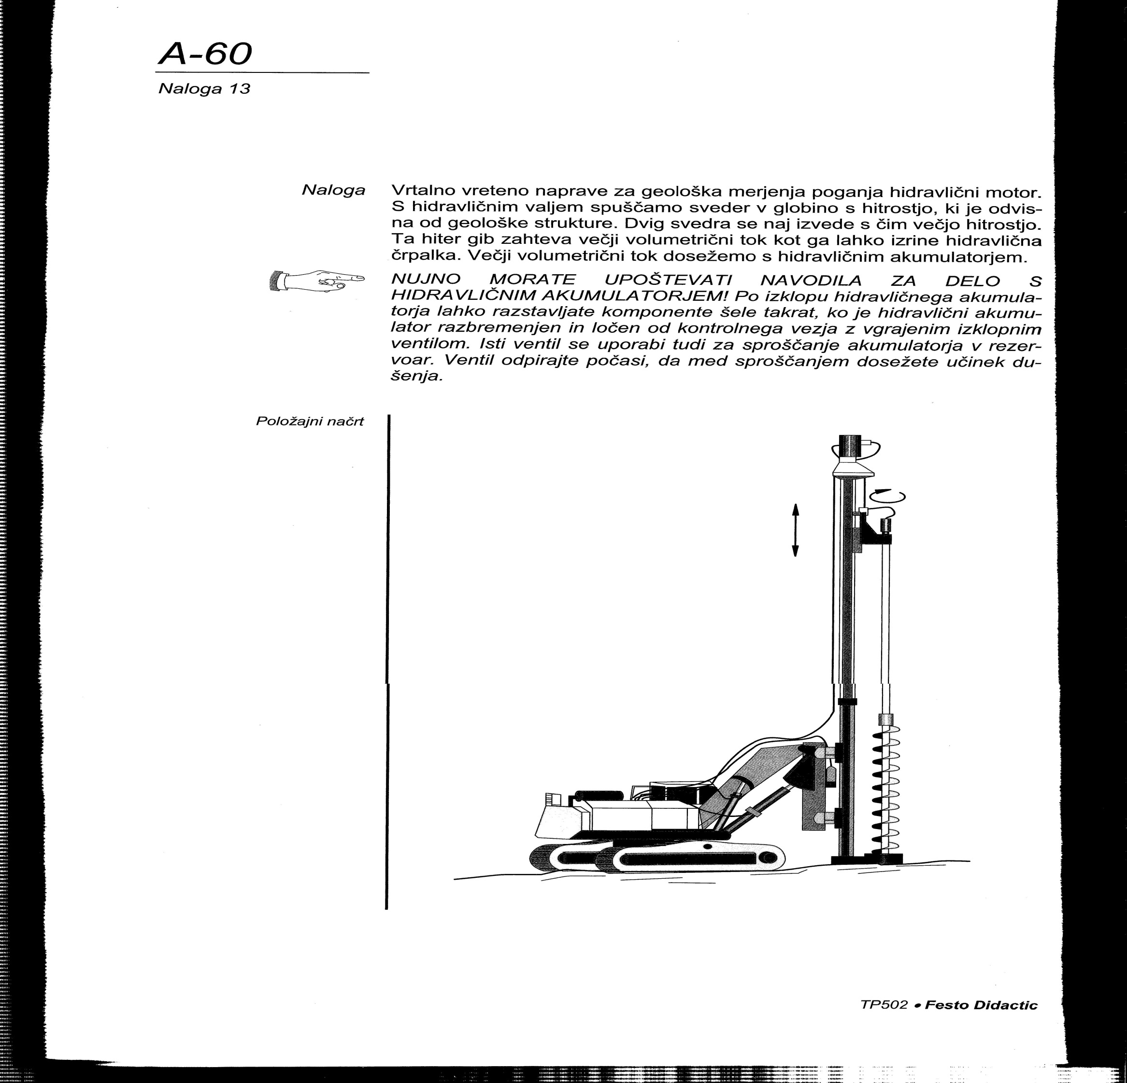

**Rešitev 17**

**Vezalni načrt - hidravlični**



**Opis rešitve**

**Seznam komponent**

|  |  |
| --- | --- |
| **Kos** | **Opis** |
|  |  |
|  |  |
|  |  |
|  |  |
|  |  |

**Vaja 18**

Opis naloge

**Obdelovalni center**

-Načrtovanje hidravličnega in električnega vezalnega načrta  
-Izdelava hidravličnega in električnega krmilja  
-Preverjanje pravilnosti delovanja

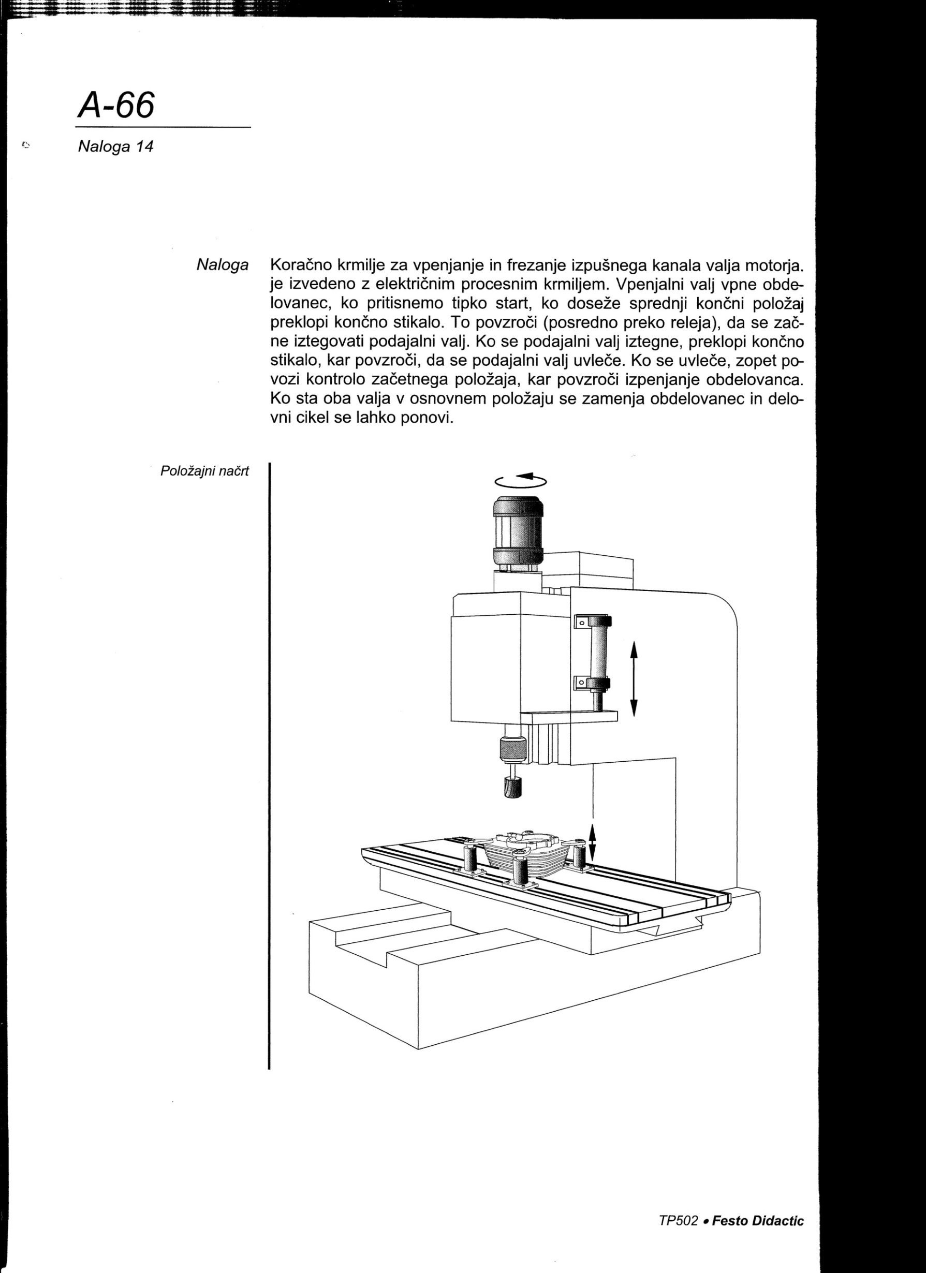

**Opis problema**

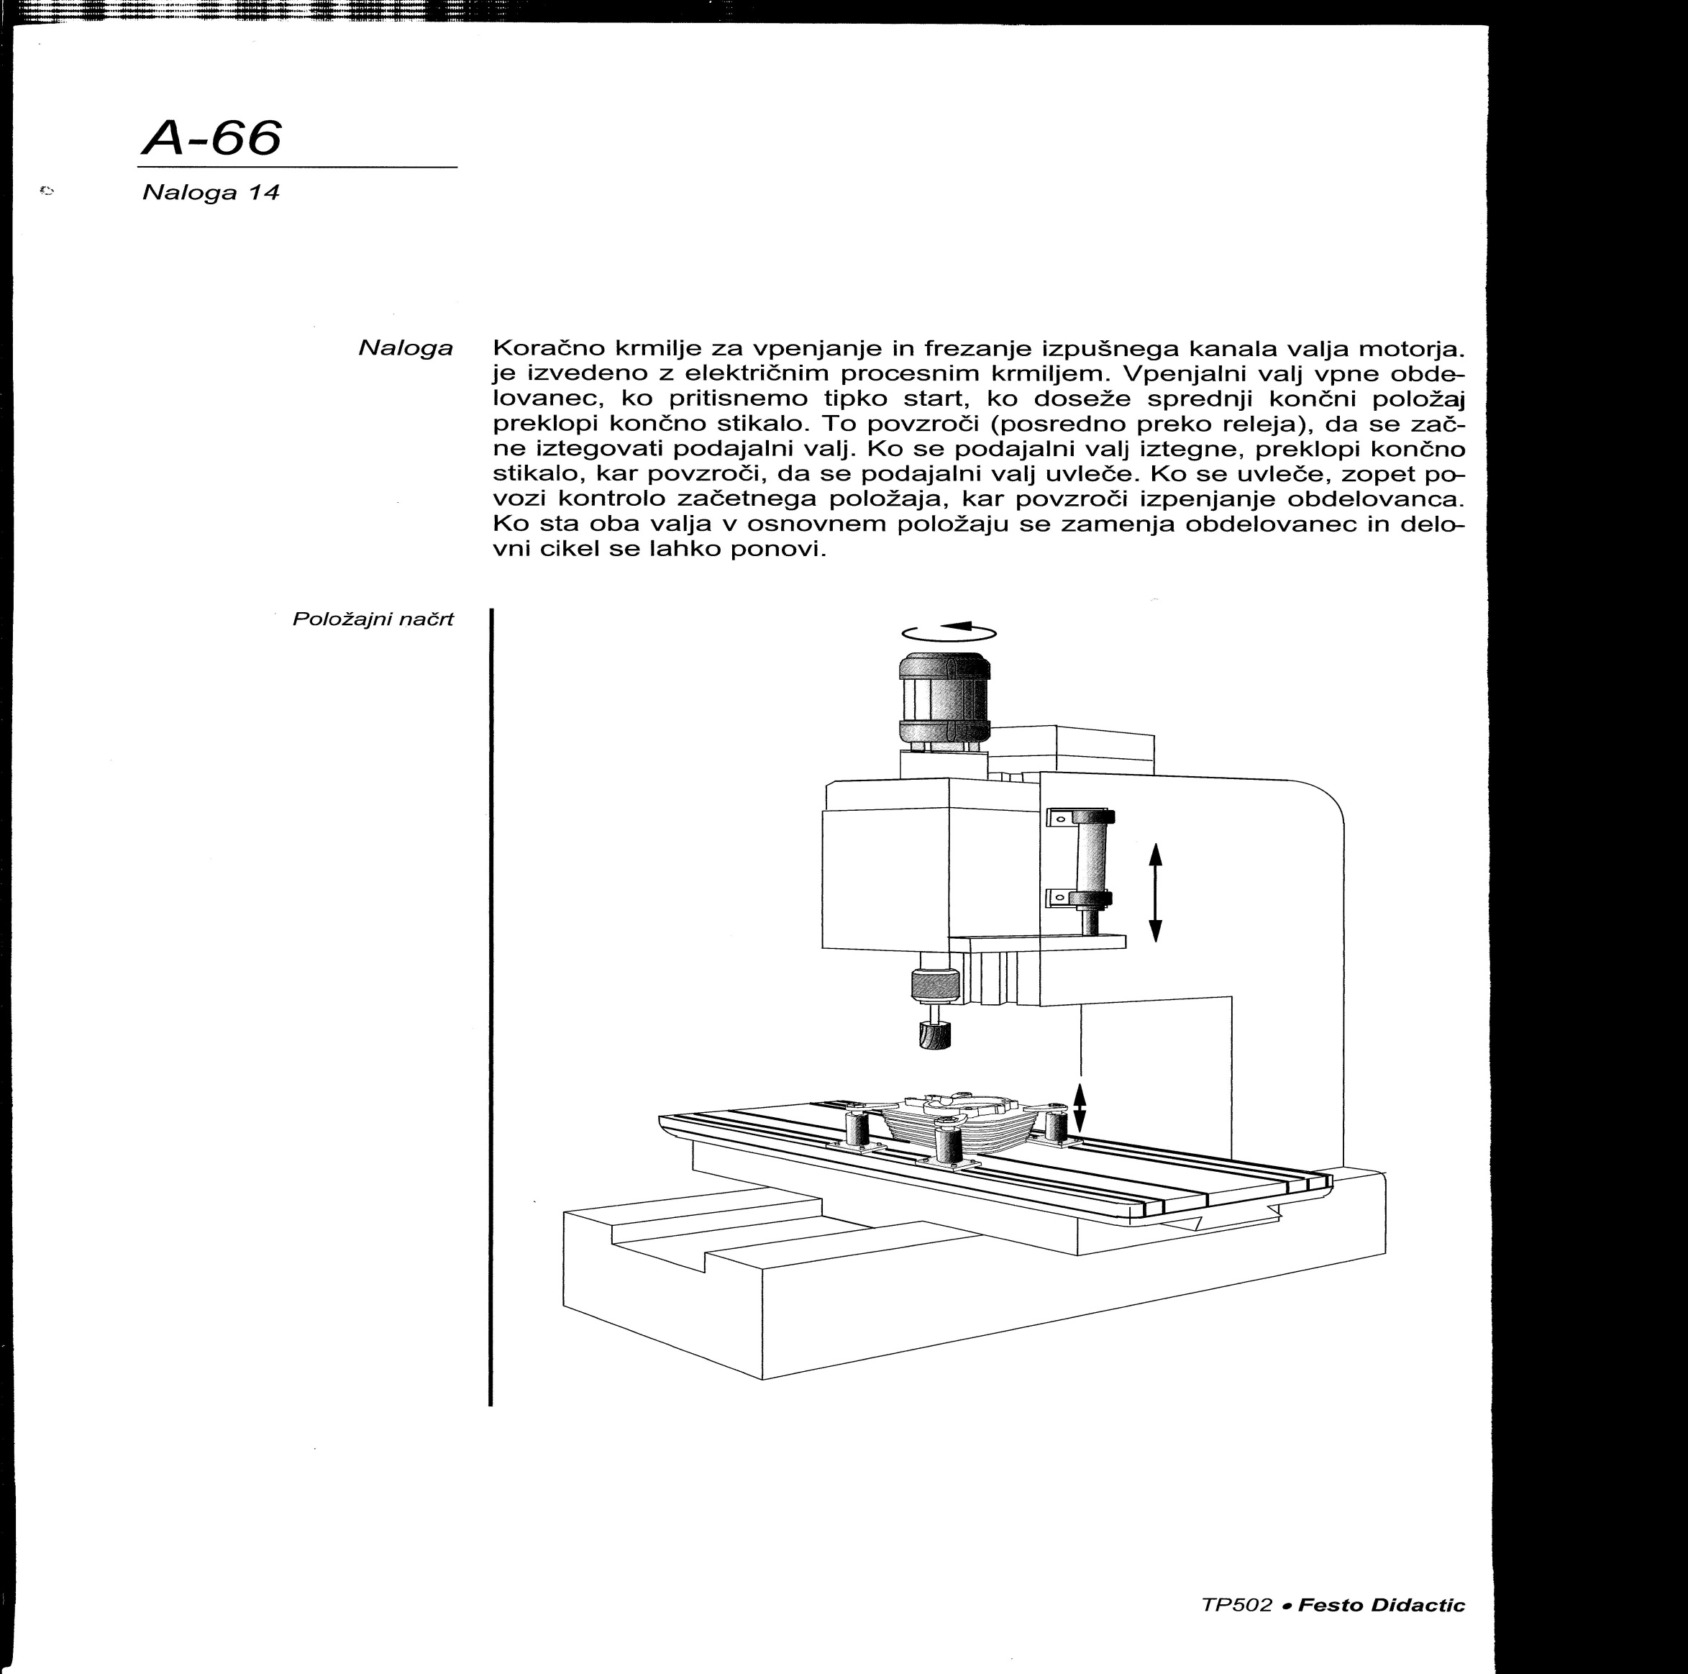

**Rešitev 18**

**Vezalni načrt - hidravlični**

**Opis rešitve**

**Seznam komponent**

|  |  |
| --- | --- |
| **Kos** | **Opis** |
|  |  |
|  |  |
|  |  |
|  |  |
|  |  |

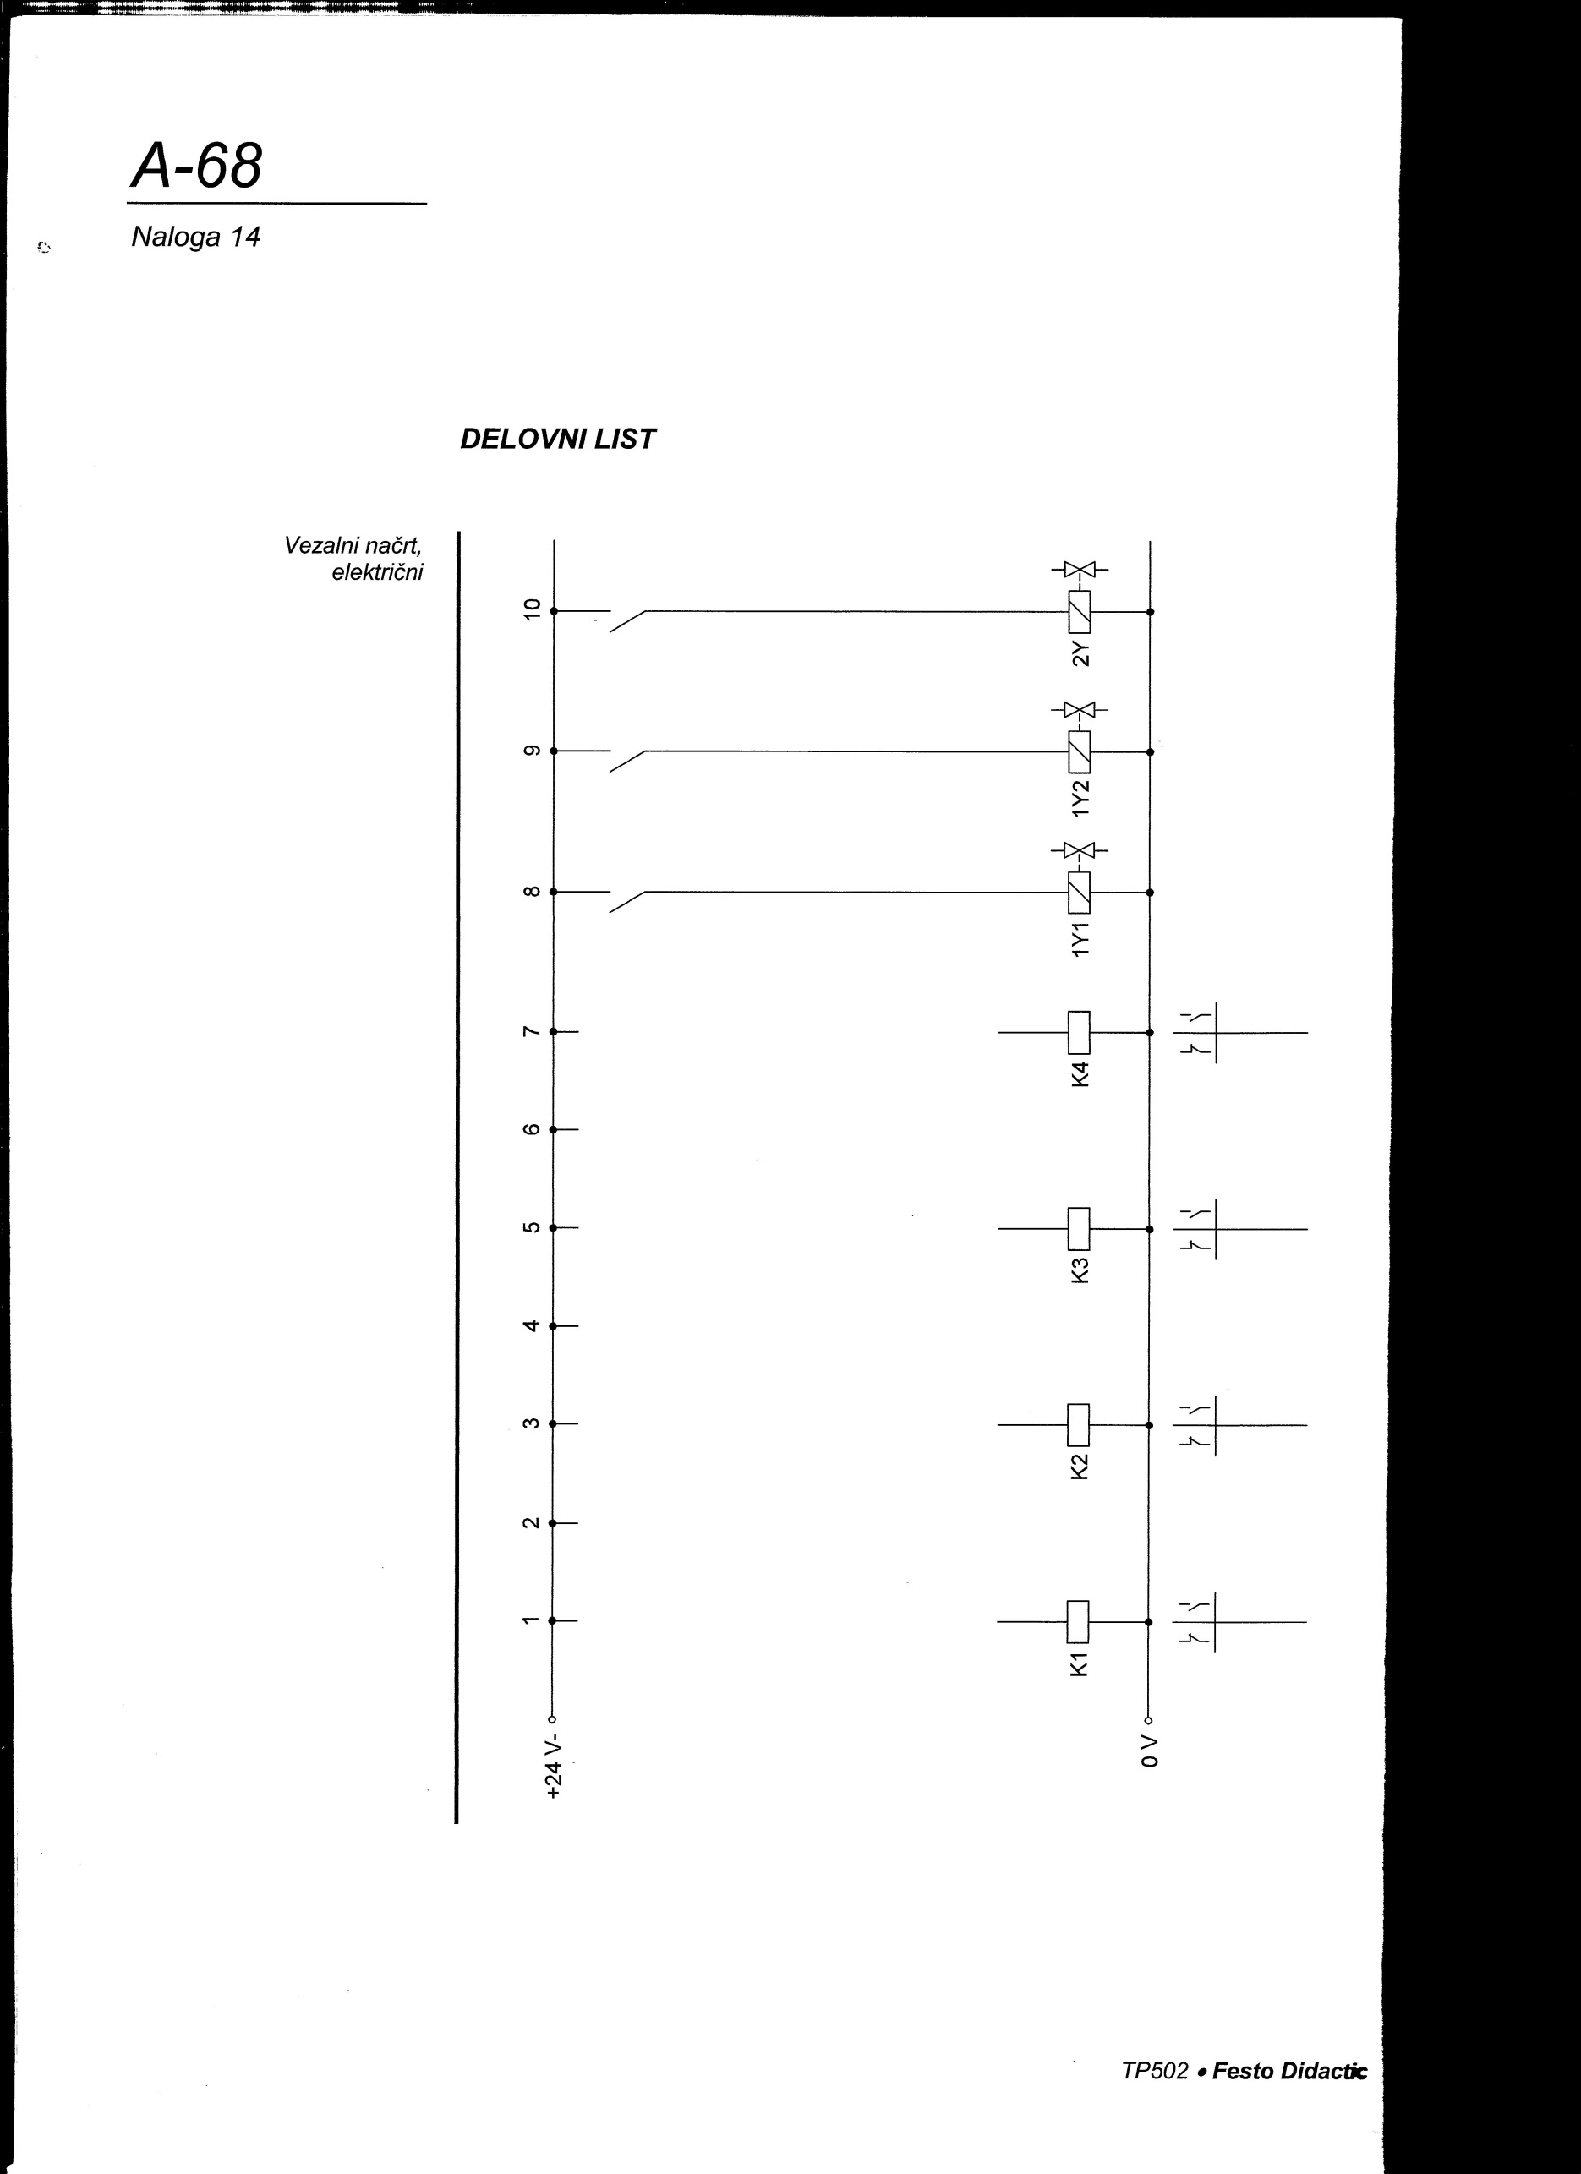**Rešitev 18**

**Električni krmilni načrt,**

**Opis rešitve**

**Seznam komponent**

|  |  |
| --- | --- |
| **Kos** | **Opis** |
|  |  |
|  |  |
|  |  |
|  |  |
|  |  |